Қазақстан Республикасы Қорғаныс және аэроғарыш өнеркәсібі министрлігінің Аэроғарыш комитеті көрсететін мемлекеттік көрсетілетін қызмет регламенттерін бекіту туралы
Күшін жойған
Қазақстан Республикасы Инвестициялар және даму министрінің 2015 жылғы 29 мамырдағы № 668 бұйрығы. Қазақстан Республикасының Әділет министрлігінде 2015 жылы 14 шілдеде № 11667 тіркелді. Күші жойылды - Қазақстан Республикасының Қорғаныс және аэроғарыш өнеркәсібі министрінің 2018 жылғы 16 наурыздағы № 42/НҚ бұйрығымен
Ескерту. Күші жойылды – ҚР Қорғаныс және аэроғарыш өнеркәсібі министрінің 16.03.2018 № 42/НҚ (алғаш ресми жарияланған күнінен кейін күнтізбелік жиырма бір күн өткен соң қолданысқа енгізіледі) бұйрығымен.
Ескерту. Тақырыбы жаңа редакцияда – ҚР Қорғаныс және аэроғарыш өнеркәсібі министрінің 18.09.2017 № 166/НҚ (алғаш ресми жарияланған күнінен кейін күнтізбелік жиырма бір күн өткен соң қолданысқа енгізіледі) бұйрығымен
"Мемлекеттік көрсетілетін қызметтер туралы" Қазақстан Республикасының 2013 жылғы 15 сәуірдегі Заңының 10-бабының 2) тармақшасына сәйкес БҰЙЫРАМЫН:
1. Мына:
1) осы бұйрықтың 1-қосымшасына сәйкес "Ғарыш кеңістігін пайдалану саласындағы қызметті жүзеге асыруға лицензия беру" мемлекеттік көрсетілетін қызмет регламенті;
2) осы бұйрықтың 2-қосымшасына сәйкес "Ғарыш объектілерін және оларға құқықтарды мемлекеттік тіркеу" мемлекеттік көрсетілетін қызмет регламенті бекітілсін.
2. "Қазақстан Республикасы Ұлттық ғарыш агенттігі көрсететін мемлекеттік қызметтер регламенттерін бекіту туралы" Қазақстан Республикасы Ұлттық ғарыш агенттігі төрағасының 2014 жылғы 12 наурыздағы № 33/НҚ бұйрығының (Нормативтік құқықтық актілерді мемлекеттік тіркеу тізілімінде № 9314 тіркелген, 2014 жылғы 18 сәуірде "Әділет" ақпараттық-құқықтық жүйесінде, 2014 жылғы 31 шілдеде № 147 (28371) "Егемен Қазақстан" газетінде жарияланған) күші жойылды деп танылсын.
3. Қазақстан Республикасы Инвестициялар және даму министрлігінің Аэроғарыш комитеті (Т.А. Мұсабаев):
1) осы бұйрықтың Қазақстан Республикасының Әділет министрлігінде мемлекеттiк тiркелуiн;
2) осы бұйрық Қазақстан Республикасының Әділет министрлігінде мемлекеттік тіркелгеннен кейін он күнтізбелік күн ішінде оның мерзімді баспа басылымдарында және "Әділет" ақпараттық-құқықтық жүйесінде ресми жариялауына көшірмелерін жіберуді;
3) осы бұйрықтың Қазақстан Республикасы Инвестициялар және даму министрлігінің интернет-ресурсында және мемлекеттік органдардың интранет-порталында орналасуын;
4) осы бұйрық Қазақстан Республикасының Әділет министрлігінде мемлекеттік тіркелгеннен кейін он жұмыс күні ішінде Қазақстан Республикасы Инвестициялар және даму министрлігінің Заң департаментіне осы бұйрықтың 3-тармағындағы 1), 2) және 3) тармақшаларында көзделген іс-шаралардың орындалуы туралы мәліметтер ұсынылуын қамтамасыз етсін.
4. Осы бұйрықтың орындалуын бақылау жетекшілік ететін Қазақстан Республикасының Инвестициялар және даму вице-министріне жүктелсiн.
5. Осы бұйрық оның алғашқы ресми жарияланған күнiнен кейін күнтiзбелiк жиырма бір күн өткен соң қолданысқа енгiзiледi.
Қазақстан Республикасының
Инвестициялар және даму
министрі | Ә. Исекешев

Қазақстан Республикасы
Инвестициялар және даму
министрінің
2015 жылғы 29 мамырдағы
№ 668 бұйрығына
1-қосымша
"Ғарыш кеңістігін пайдалану саласындағы қызметті
жүзеге асыруға лицензия беру"
мемлекеттік көрсетілетін қызмет регламенті
1. Жалпы ережелер
1. "Ғарыш кеңістігін пайдалану саласындағы қызметті жүзеге асыруға лицензия беру" мемлекеттік көрсетілетін қызметін (бұдан әрі – мемлекеттік көрсетілетін қызмет) Қазақстан Республикасы Қорғаныс және аэроғарыш өнеркәсібі министрлігінің Аэроғарыш комитеті (бұдан әрі – көрсетілетін қызметті беруші) көрсетеді.
Құжаттарды қабылдау және мемлекеттік қызметті көрсету нәтижелерін беру:
1) көрсетілетін қызметті берушінің кеңсесі;
2) www.egov.kz, www.elicense.kz "электрондық үкімет" веб-порталы арқылы (бұдан әрі – портал) жүзеге асырылады.
Ескерту. 1-тармаққа өзгеріс енгізілді – ҚР Қорғаныс және аэроғарыш өнеркәсібі министрінің 18.09.2017 № 166/НҚ (алғаш ресми жарияланған күнінен кейін күнтізбелік жиырма бір күн өткен соң қолданысқа енгізіледі) бұйрығымен
2. Мемлекеттік қызметті көрсету нысаны: электрондық және (немесе) қағаз түрінде.
3. Мемлекеттік қызметті көрсету нәтижесі:
ғарыш кеңістігін пайдалану саласындағы қызметті жүзеге асыруға лицензия және (немесе) лицензияға қосымша;
ғарыш кеңістігін пайдалану саласындағы қызметті жүзеге асыруға қайта ресімделген лицензия және (немесе) лицензияға қосымша;
ғарыш кеңістігін пайдалану саласындағы қызметті жүзеге асыруға лицензияның және (немесе) лицензияға қосымшаның телнұсқасы;
мемлекеттік қызмет көрсетуден бас тарту туралы дәлелденген жауап.
2. Мемлекеттік қызметтер көрсету процсеінде көрсетілетін
қызметті берушінің құрылымдық бөлімшелерінің (қызметкерлерінің)
іс-қимылы тәртібін сипаттау
4. Мемлекеттік қызмет көрсету бойынша рәсімді (іс-қимылды) бастауға негіздеме "Қазақстан Республикасы Қорғаныс және аэроғарыш өнеркәсібі министрлігі Аэроғарыш комитеті көрсететін мемлекеттік көрсетілетін қызмет стандарттарын бекіту туралы" Қазақстан Республикасы Инвестициялар және даму министрінің 2015 жылғы 30 сәуірдегі № 534 бұйрығымен бекітілген "Ғарыш кеңістігін пайдалану саласындағы қызметті жүзеге асыруға лицензия беру" мемлекеттік көрсетілетін қызмет стандартының нормативтік құқықтық актілерді мемлекеттік тіркеу тізілімінде № 11320 тіркелген (бұдан әрі – Стандарт) 9-тармағына сәйкес өтініш немесе көрсетілетін қызметті алушының электрондық сұрауын (бұдан әрі – өтінім) ұсыну болып табылады.
Ескерту. 4-тармақ жаңа редакцияда – ҚР Қорғаныс және аэроғарыш өнеркәсібі министрінің 18.09.2017 № 166/НҚ (алғаш ресми жарияланған күнінен кейін күнтізбелік жиырма бір күн өткен соң қолданысқа енгізіледі) бұйрығымен
5. Мемлекеттік қызмет көрсету процесінің құрамына кіретін рәсімдер (іс-қимылдар), оның орындалу ұзақтығы:
1) өтінімді көрсетілетін қызметті берушінің кеңсе қызметкерінің тіркеу нөмірі мен күнін он бес минут ішінде белгілеумен қабылдауы (өтінім қағаз тасығышта берілсе);
2) көрсетілетін қызметті беруші құрылымдық бөлімшесінің жауапты орындаушысы порталға өтінімді бір сағат ішінде өңдеуі және жолдауы (өтінім қағаз тасығышта берілсе);
3) көрсетілетін қызметті беруші басшысының құрылымдық бөлімше мен порталдағы өтінімді қарауға жауапты орындаушыны төрт сағат ішінде белгілеуі;
4) жауапты орындаушы өтінімді толықтығын және мәліметтердің дұрыстығын тексереді.
Бас тарту үшін негіздер болмаған жағдайда жауапты орындаушы:
лицензия және (немесе) лицензияға қосымшаны тоғыз жұмыс күні ішінде ресімдеуді;
лицензия және (немесе) лицензияға қосымшаны екі жұмыс күні ішінде қайта ресімдеуді;
лицензияның және (немесе) лицензияға қосымшаның телнұсқасын бір жұмыс күні ішінде ресімдеуді қамтамасыз етеді;
5) көрсетілетін қызметті берушінің басшысы мемлекеттік көрсетілетін қызмет нәтижесіне қол қоюы және оны порталға жіберуі.
6. Мынадай рәсімді (іс-қимылды) орындауды бастау үшін негіз болатын мемлекеттік қызмет көрсету жөніндегі рәсімнің (іс-қимылдың) нәтижелері:
1) көрсетілетін қызметті беруші кеңсесінде өтінімді тіркеу және электрондық нұсқасын көшіру (өтінім қағаз тасығышта берілсе);
2) порталда өңделген өтінімді орналастыру (өтінім қағаз тасығышта берілсе);
3) порталдағы көрсетілетін қызметті беруші басшысының қарары;
4) өтінімді жауапты орындаушының қарауы;
5) жауапты орындаушы порталдағы мемлекеттік көрсетілетін қызмет нәтижесін ресімдеуі;
6) көрсетілетін қызметті берушінің басшысы порталдағы мемлекеттік көрсетілетін қызмет нәтижесіне қол қоюы.
3. Мемлекеттік қызметтерді көрсету процесінде көрсетілетін
қызметті берушінің құрылымдық бөлімшелерінің (қызметкерлерінің)
өзара іс-қимылы тәртібін сипаттау
7. Мемлекеттік қызмет көрсету процесіне қатысатын көрсетілетін қызметті берушінің құрылымдық бөлімшелер (қызметкерлер) тізбесі:
1) көрсетілетін қызметті берушінің басшысы;
2) өтінімді қарауға жауапты құрылымдық бөлімшенің басшысы;
3) жауапты орындаушы;
4) кеңсе қызметкері.
8. Көрсетілетін қызметті берушінің құрылымдық бөлімшелері (қызметкерлері) арасындағы рәсімдердің (іс-қимылдардың) реттілігін сипаттау:
1) көрсетілетін қызметті берушінің кеңсе қызметкері көрсетілетін қызметті алушыдан өтінім түскен сәттен бастап он бес минут ішінде өтінімді қабылдайды, ашады және Электрондық құжат айналымның бірыңғай жүйесінде тіркейді, оның электрондық нұсқасын көшіреді, және оларды жауапты орындаушының қарауына тапсырады;
2) жауапты орындаушы көрсетілетін қызметті берушінің кеңсе қызметкерінен өтінім түскен сәттен бастап бір сағат ішінде өтінімді өңдейді және оны порталға жібереді;
3) көрсетілетін қызметті берушінің басшысы порталдан өтінім түскен сәттен бастап төрт сағат ішінде оны қарауға құрылымдық бөлімшенің басшысына тапсырады;
4) құрылымдық бөлімшенің басшысы көрсетілетін қызметті берушінің басшысынан тапсырма түскен сәттен бастап екі сағат ішінде өтінімді қарайды және оны орындауға жауапты орындаушыға жолдайды;
5) жауапты орындаушы өтінімнің толықтығын және мәліметтердің дұрыстығын тексереді. Көрсетілетін қызметті алушы толық емес құжаттар пакетін ұсынбаған жағдайда, бір жұмыс күні ішінде өтінішті бұдан әрі қараудан дәлелденген бас тарту береді.
Бас тарту үшін негіздер болмаған жағдайда жауапты орындаушы:
лицензия және (немесе) лицензияға қосымша тоғыз жұмыс күні ішінде ресімдеуді;
лицензия және (немесе) лицензияға қосымшаны екі жұмыс күні ішінде қайта ресімдеуді;
лицензияның және (немесе) лицензияға қосымшаның телнұсқаларын бір жұмыс күні ішінде ресімдеуді қамтамасыз етеді.
Бас тарту үшін негіздердің біреуі болған жағдайда жауапты орындаушы:
өтінім түскен сәттен бастап он жұмыс күні ішінде мемлекеттік қызметті көрсетуден дәлелденген бас тартуды дайындауды қамтамасыз етеді.
6) мемлекеттік көрсетілетін қызмет нәтижесін құрылымдық бөлімше басшысымен келіседі, көрсетілетін қызметті берушінің басшысы қол қояды және көрсетілетін қызметті алушыға порталға жолдайды.
4. Мемлекеттік қызметті көрсету процесінде ақпараттық жүйелерді пайдалану тәртібін сипаттау
Ескерту. 4-тараудың атауы жаңа редакцияда - ҚР Инвестициялар және даму министрінің м.а. 16.02.2016 № 193 (алғашқы ресми жарияланған күнінен кейін күнтізбелік жиырма бір күн өткен соң қолданысқа енгізіледі) бұйрығымен.
9. Портал арқылы мемлекеттік қызметті көрсету кезінде көрсетілетін қызметті беруші мен көрсетілетін қызметті алушы рәсімдерінің (іс-қимылдарының) жүгіну тәртібі мен реттілігі осы Регламентке 1-қосымшаға сәйкес мемлекеттік қызмет көрсетуге тартылған ақпараттық жүйелердің функционалдық өзара іс-қимылдары № 1 диаграммасында көрсетілген:
1) көрсетілетін қызметті алушы өзінің ЭЦҚ тіркеу куәлігінің көмегiмен порталда тiркелуді жүзеге асырады, ол көрсетілетін қызметті алушы компьютерінің интернет-браузерінде сақталады (порталда тiркелмеген көрсетілетін қызметті алушылар үшiн жүзеге асырылады);
2) 1-процесс – көрсетілетін қызметті алушы компьютерінің интернет-браузерінде ЭЦҚ-ның тіркеу куәлігін бекіту, мемлекеттік көрсетілетін қызметті алу үшін порталға көрсетілетін қызметті алушының паролін енгізу процесі (авторизациялау процесі);
3) 1-шарт – тіркелген көрсетілетін қызметті алушы туралы деректердің дұрыстығын логин (жеке сәйкестендіру нөмірі/бизнес-сәйкестендіру нөмірі (бұдан әрі - ЖСН/БСН)) мен пароль арқылы порталда тексеру;
4) 2-процесс – көрсетілетін қызметті алушының деректерi бұзылуына байланысты порталда авторизациялаудан бас тарту туралы хабарламаны қалыптастыру;
5) 3-процесс – көрсетілетін қызметті алушының осы Регламентте көрсетілген қызметті таңдауы, қызметті көрсету үшін сұрату нысанын экранға шығару және қажетті құжаттарды электрондық түрде сұратуға тіркей отырып, көрсетілетін қызметті алушының нысанды оның құрылымы мен форматтық талаптарын ескере отырып толтыруы (деректерді енгізу);
6) 4-процесс – қызмет көрсетуге "электрондық үкімет" төлем шлюзі (бұдан әрі – ЭҮТШ) арқылы төленеді, кейін осы ақпарат "Е-лицензиялау" МДҚ АЖ-ға түседі, не түбіртектің электронды (сканирленген) түрі бекітіледі;
7) 2-шарт – көрсетілген қызметке төленгені туралы деректі "Е-лицензиялау" МДҚ АЖ-дан тексеру;
8) 5-процесс – "Е-лицензиялау" МДҚ АЖ-да көрсетілген қызметке төлемнің болмауына байланысты, сұратылған қызметтен бас тарту туралы хабарламаны қалыптастыру;
9) 6-процесс – көрсетілетін қызметті алушының сұратуды куәландыру (қол қою) үшін ЭЦҚ-ның тіркеу куәлігін таңдауы;
10) 3-шарт – порталда ЭЦҚ-ның тіркеу куәлігінің қолдану мерзімін және кері қайтарылған (күші жойылған) тіркеу куәліктерінің ішінде болмауын, сондай-ақ сұратуда көрсетілген ЖСН/БСН және ЭЦҚ-ның тіркеу куәлігінде көрсетілген ЖСН/БСН арасындағы сәйкестендіру деректерінің сәйкестігін тексеру;
11) 7-процесс – көрсетілетін қызметті алушының ЭЦҚ-ның дұрыстығы расталмауына байланысты сұратылған қызметтен бас тарту туралы хабарламаны қалыптастыру;
12) 8-процесс – қызметті көрсетуге сұратуға толтырылған нысанды (енгiзiлген деректердi) көрсетілетін қызметті алушының ЭЦҚ арқылы растауы (қол қоюы);
13) 9-процесс – "Е-лицензиялау" МДҚ АЖ электрондық құжатты (көрсетілетін қызметті алушының сұратуы) тіркеу және "Е-лицензиялау" МДҚ АЖ-да сұратуды өңдеу;
14) 4-шарт – лицензия беру үшін көрсетілетін қызметті алушының біліктілік талаптарға және негіздерге сәйкес келетінін көрсетілетін қызметті берушінің тексеруі;
15) 10-процесс – "Е-лицензиялау" МДҚ АЖ-да көрсетілетін қызметті алушының деректерінің бұзылуына байланысты сұратылған қызметінен бас тарту туралы хабарламаны қалыптастыру;
16) 11-процесс – көрсетілетін қызметті алушының "Е-лицензиялау" МДҚ АЖ-да ұйымдастырылған қызмет қорытындысын (электронды лицензия) алу. Электронды құжат көрсетілетін қызметті берушінің уәкілетті тұлғасының ЭЦҚ қолдану арқылы жасалады.
10. Көрсетілетін қызметті берушінің қадамдық іс-қимылдары мен шешімдері (қызмет көрсету кезінде функционалдық іс-қимылының № 2 диаграммасы) мына түрде жүзеге асырылады:
1) 1-процесс – көрсетілетін қызметті берушінің орындаушысы мемлекеттік қызметті көрсету үшін "Е-лицензиялау" МДҚ АЖ-ға логині мен паролін енгізу процесі (авторизациялау процесі);
2) 1-шарт – көрсетілетін қызметті берушінің тіркелген жауапты орындаушысы туралы деректердің дұрыстығын логин мен пароль арқылы "Е-лицензиялау" МДБ АЖ тексеру;
3) 2-процесс – көрсетілетін қызметті берушінің орындаушы деректерiнің бұзылуына байланысты "Е-лицензиялау" МДҚ АЖ-да авторизациялаудан бас тарту туралы хабарламаны қалыптастыру;
4) 3-процесс – көрсетілетін қызметті берушінің орындаушысы осы Регламентте көрсетiлген қызметтi таңдауы, қызметтi көрсету үшiн сұрату нысанын экранға шығаруы және көрсетілетін қызметті берушінің орындаушысы мен көрсетілетін қызметті алушының деректерін енгізуі;
5) 4-процесс – көрсетілетін қызметті алушының деректері туралы "Заңды тұлғалар" мемлекеттік дерекқорына (бұдан әрі - ЗТ МДҚ) электрондық үкіметтің шлюзі арқылы (бұдан әрі – ЭҮШ) сұратуды жолдау;
6) 2-шарт – көрсетілетін қызметті алушы деректерінің ЗТ МДҚ-да болуын тексеру;
7) 5-процесс – көрсетілетін қызметті алушы деректерінің ЗТ МДБ-да болмауына байланысты деректерді алу мүмкін еместігі туралы хабарламаны қалыптастыру;
8) 6-процесс – құжаттардың қағаз нысанда болуы туралы белгі қою бөлігінде сұрату нысанын толтыру және көрсетілетін қызметті берушінің орындаушысы көрсетілетін қызметті алушы ұсынған қажетті құжаттарды сканерден өткізіп, оларды сұрату нысанына қосуы;
9) 7-процесс – сұратуды "Е-лицензиялау" МДҚ АЖ-да тіркеу және қызметті "Е-лицензиялау" МДҚ АЖ-да өңдеу;
10) 3-шарт – лицензия беру үшін көрсетілетін қызметті алушының біліктілік талаптарына және негіздерге сәйкес келетінін көрсетілетін қызметті берушінің тексеруі;
11) 8-процесс – "Е-лицензиялауда" МДҚ АЖ-да көрсетілетін қызметті алушының деректерінің бұзылуына байланысты сұратқан қызметінен бас тарту туралы хабарламаны қалыптастыру;
12) 9-процесс – көрсетілетін қызметті алушының "Е-лицензиялауда" МДҚ АЖ-да қалыптасқан қызмет қорытындысын (электрондық лицензия) алуы. Электрондық құжат көрсетілетін қызметті берушінің уәкілетті тұлғасының ЭЦҚ-сын пайдалана отырып қалыптастырылады.
11. Мемлекеттік қызмет көрсету процесінде көрсетілетін қызметті беруші құрылымдық бөлімшелері (қызметкерлері) арасындағы рәсімдер (іс-қимылдар) реттілігін және мемлекеттік қызметтерді көрсету процесінде ақпараттық жүйелерді пайдалану тәртібін сипаттау осы Регламентке 2-қосымшаға сәйкес мемлекеттік қызмет көрсету бизнес-процестер анықтамалығында көрсетілген.
"Ғарыш кеңістігін пайдалану
саласындағы қызметті жүзеге
асыруға лицензия беру"
мемлекеттік көрсетілетін
қызмет регламентіне
1-қосымша
Мемлекеттік қызмет көрсетуге тартылған ақпараттық жүйелердің
функционалдық іс-қимылдарының № 1 диаграммасы

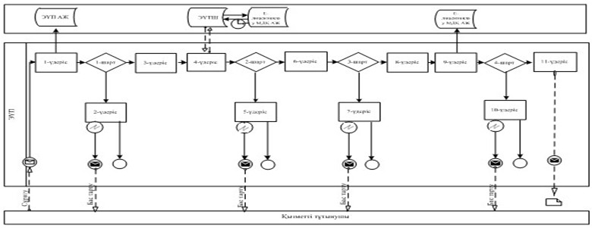

Көрсетілетін қызметті беруші арқылы мемлекеттік қызмет көрсету
кезінде функционалдық іс-қимылдың № 2 диаграммасы

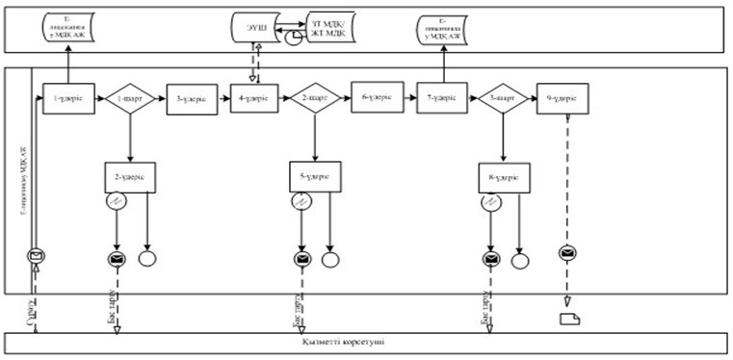

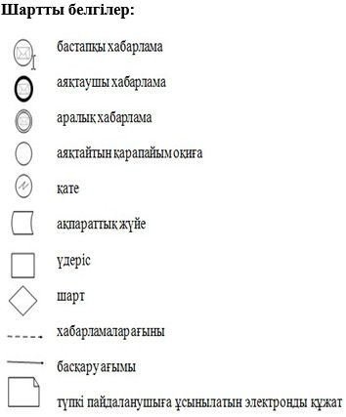

"Ғарыш кеңістігін пайдалану
саласындағы қызметті жүзеге
асыруға лицензия беру"
мемлекеттік көрсетілетін
қызмет регламентіне
2-қосымша
Мемлекеттік қызмет көрсетудің бизнес-процесінің
анықтамалығы
"Ғарыш кеңістігін пайдалану саласындағы қызметті жүзеге асыруға
лицензия беру"
(мемлекеттік қызметтің атауы)

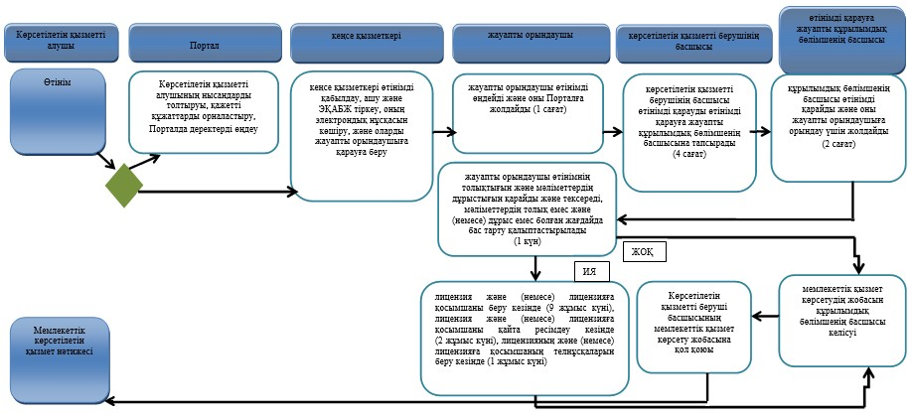

Қазақстан Республикасы
Инвестициялар және даму
министрінің
2015 жылғы 29 мамырдағы
№ 668 бұйрығына
2-қосымша
"Ғарыш объектілерін және оларға құқықтарды мемлекеттік тіркеу"
мемлекеттік көрсетілетін қызмет регламенті
1. Жалпы ережелер
1. "Ғарыш объектілерін және оларға құқықтарды мемлекеттік тіркеу" мемлекеттік көрсетілетін қызметін (бұдан әрі – мемлекеттік көрсетілетін қызмет) Қазақстан Республикасы Қорғаныс және аэроғарыш өнеркәсібі министрлігінің Аэроғарыш комитеті (бұдан әрі – көрсетілетін қызметті беруші) көрсетеді.
Құжаттарды қабылдау және мемлекеттік қызметті көрсету нәтижелерін беру:
1) көрсетілетін қызметті берушінің кеңсесі;
2) www.egov.kz, www.elicense.kz "электрондық үкімет" веб-порталы арқылы (бұдан әрі – портал) жүзеге асырылады.
Ескерту. 1-тармаққа өзгеріс енгізілді – ҚР Қорғаныс және аэроғарыш өнеркәсібі министрінің 18.09.2017 № 166/НҚ (алғаш ресми жарияланған күнінен кейін күнтізбелік жиырма бір күн өткен соң қолданысқа енгізіледі) бұйрығымен
2. Мемлекеттік қызметті көрсету нысаны: электрондық және (немесе) қағаз түрінде.
3. Мемлекеттік қызметті көрсету нәтижесі:
ғарыш объектілерін және оларға құқықтарды мемлекеттік тіркеу туралы куәлік (бұдан әрі – Куәлік);
Куәліктің телнұсқасы;
мемлекеттік қызмет көрсетуден бас тарту туралы дәлелденген жауап.
2. Мемлекеттік қызметтер көрсету процесінде көрсетілетін
қызметті берушінің құрылымдық бөлімшелерінің (қызметкерлерінің)
іс-қимылы тәртібін сипаттау
4. Мемлекеттік қызмет көрсету бойынша рәсімді (іс-қимылды) бастауға негіздеме "Қазақстан Республикасы Қорғаныс және аэроғарыш өнеркәсібі министрлігі Аэроғарыш комитеті көрсететін мемлекеттік көрсетілетін қызмет стандарттарын бекіту туралы" Қазақстан Республикасы Инвестициялар және даму министрінің 2015 жылғы 30 сәуірдегі № 534 бұйрығымен бекітілген "Ғарыш объектілерін және оларға құқықтарды мемлекеттік тіркеу" мемлекеттік көрсетілетін қызмет стандартының нормативтік құқықтық актілерді мемлекеттік тіркеу тізілімінде № 11320 тіркелген (бұдан әрі – Стандарт) 9-тармағына сәйкес өтініш немесе көрсетілетін қызметті алушының электрондық сұрауын (бұдан әрі – өтінім) ұсыну болып табылады.
Ескерту. 4-тармақ жаңа редакцияда – ҚР Қорғаныс және аэроғарыш өнеркәсібі министрінің 18.09.2017 № 166/НҚ (алғаш ресми жарияланған күнінен кейін күнтізбелік жиырма бір күн өткен соң қолданысқа енгізіледі) бұйрығымен
5. Мемлекеттік қызмет көрсету процесінің құрамына кіретін рәсімдер (іс-қимылдар), оның орындалу ұзақтығы:
1) өтінімді көрсетілетін қызметті берушінің кеңсе қызметкерінің тіркеу нөмірі мен күнін он бес минут ішінде белгілеумен қабылдауы (өтінім қағаз тасығышта берілсе);
2) көрсетілетін қызметті беруші құрылымдық бөлімшесінің жауапты орындаушысы порталға өтінімді бір сағат ішінде өңдеуі және жолдауы (өтінім қағаз тасығышта берілсе);
3) көрсетілетін қызметті беруші басшысының құрылымдық бөлімше мен порталдағы өтінімді қарауға жауапты орындаушыны төрт сағат ішінде белгілеуі;
4) жауапты орындаушы өтінімді толықтығын және мәліметтердің дұрыстығын тексереді.
Бас тарту үшін негіздер болмаған жағдайда жауапты орындаушы:
Куәлікті төрт жұмыс күні ішінде ресімдеуді;
Куәліктің телнұсқасын бір жұмыс күні ішінде ресімдеуді қамтамасыз етеді;
5) көрсетілетін қызметті берушінің басшысы мемлекеттік көрсетілетін қызмет нәтижесіне қол қоюы және оны порталға жіберуі.
6. Мынадай рәсімді (іс-қимылды) орындауды бастау үшін негіз болатын мемлекеттік қызмет көрсету жөніндегі рәсімнің (іс-қимылдың) нәтижелері:
1) көрсетілетін қызметті беруші кеңсесінде өтінімді тіркеу және электрондық нұсқасын көшіру (өтінім қағаз тасығышта берілсе);
2) порталда өңделген өтінімді орналастыру (өтінім қағаз тасығышта берілсе);
3) порталдағы көрсетілетін қызметті беруші басшысының қарары;
4) өтінімді жауапты орындаушының қарауы;
5) жауапты орындаушы порталдағы мемлекеттік көрсетілетін қызмет нәтижесін ресімдеуі;
6) көрсетілетін қызметті берушінің басшысы порталдағы мемлекеттік көрсетілетін қызмет нәтижесіне қол қоюы.
3. Мемлекеттік қызметтерді көрсету процесінде көрсетілетін
қызметті берушінің құрылымдық бөлімшелерінің (қызметкерлерінің)
өзара іс-қимылы тәртібін сипаттау
7. Мемлекеттік қызмет көрсету процесіне қатысатын көрсетілетін қызметті берушінің құрылымдық бөлімшелер (қызметкерлер) тізбесі:
1) көрсетілетін қызметті берушінің басшысы;
2) өтінімді қарауға жауапты құрылымдық бөлімшенің басшысы;
3) жауапты орындаушы;
4) кеңсе қызметкері.
8. Көрсетілетін қызметті берушінің құрылымдық бөлімшелері (қызметкерлері) арасындағы рәсімдердің (іс-қимылдардың) реттілігін сипаттау:
1) көрсетілетін қызметті берушінің кеңсе қызметкері көрсетілетін қызметті алушыдан өтінім түскен сәттен бастап он бес минут ішінде өтінімді қабылдайды, ашады және Электрондық құжат айналымның бірыңғай жүйесінде тіркейді, оның электрондық нұсқасын көшіреді, және оларды жауапты орындаушының қарауына тапсырады;
2) жауапты орындаушы көрсетілетін қызметті берушінің кеңсе қызметкерінен өтінім түскен сәттен бастап бір сағат ішінде өтінімді өңдейді және оны порталға жібереді;
3) көрсетілетін қызметті берушінің басшысы порталдан өтінім түскен сәттен бастап төрт сағат ішінде оны қарауға құрылымдық бөлімшенің басшысына тапсырады;
4) құрылымдық бөлімшенің басшысы көрсетілетін қызметті берушінің басшысынан тапсырма түскен сәттен бастап екі сағат ішінде өтінімді қарайды және оны орындауға жауапты орындаушыға жолдайды;
5) жауапты орындаушы өтінімнің толықтығын және мәліметтердің дұрыстығын тексереді. Көрсетілетін қызметті алушы толық емес құжаттар пакетін ұсынбаған жағдайда, бір жұмыс күні ішінде өтінішті бұдан әрі қараудан дәлелденген бас тарту береді.
Бас тарту үшін негіздер болмаған жағдайда жауапты орындаушы:
Куәлікті төрт жұмыс күні ішінде ресімдеуді;
Куәліктің телнұсқасын бір жұмыс күні ішінде ресімдеуді қамтамасыз етеді.
Бас тарту үшін негіздердің біреуі болған жағдайда жауапты орындаушы:
өтінім түскен сәттен бастап бес жұмыс күні ішінде мемлекеттік қызметті көрсетуден дәлелденген бас тартуды дайындауды қамтамасыз етеді.
6) мемлекеттік көрсетілетін қызмет нәтижесін құрылымдық бөлімше басшысымен келіседі, көрсетілетін қызметті берушінің басшысы қол қояды және көрсетілетін қызметті алушыға порталға жолдайды.
4. Мемлекеттік қызмет көрсету процесінде ақпараттық жүйелерді пайдалану тәртібін сипаттау
Ескерту. 4-тараудың атауы жаңа редакцияда - ҚР Инвестициялар және даму министрінің м.а. 16.02.2016 № 193 (алғашқы ресми жарияланған күнінен кейін күнтізбелік жиырма бір күн өткен соң қолданысқа енгізіледі) бұйрығымен.
9. Портал арқылы мемлекеттік қызметті көрсету кезінде көрсетілетін қызметті беруші мен көрсетілетін қызметті алушы рәсімдерінің (іс-қимылдарының) жүгіну тәртібі мен реттілігі осы Регламентке 1-қосымшаға сәйкес мемлекеттік қызмет көрсетуге тартылған ақпараттық жүйелердің функционалдық өзара іс-қимылдары № 1 диаграммасында көрсетілген:
1) көрсетілетін қызметті алушы өзінің ЭЦҚ тіркеу куәлігінің көмегiмен порталда тiркелуді жүзеге асырады, ол көрсетілетін қызметті алушы компьютерінің интернет-браузерінде сақталады (порталда тiркелмеген көрсетілетін қызметті алушылар үшiн жүзеге асырылады);
2) 1-процесс – көрсетілетін қызметті алушы компьютерінің интернет-браузерінде ЭЦҚ-ның тіркеу куәлігін бекіту, мемлекеттік көрсетілетін қызметті алу үшін порталға көрсетілетін қызметті алушының паролін енгізу процесі (авторизациялау процесі);
3) 1-шарт – тіркелген көрсетілетін қызметті алушы туралы деректердің дұрыстығын логин (жеке сәйкестендіру нөмірі/бизнес-сәйкестендіру нөмірі (бұдан әрі - ЖСН/БСН)) мен пароль арқылы порталда тексеру;
4) 2-процесс – көрсетілетін қызметті алушының деректерi бұзылуына байланысты порталда авторизациялаудан бас тарту туралы хабарламаны қалыптастыру;
5) 3-процесс – көрсетілетін қызметті алушының осы Регламентте көрсетілген қызметті таңдауы, қызметті көрсету үшін сұрату нысанын экранға шығару және қажетті құжаттарды электрондық түрде сұратуға тіркей отырып, көрсетілетін қызметті алушының нысанды оның құрылымы мен форматтық талаптарын ескере отырып толтыруы (деректерді енгізу);
6) 4-процесс – қызмет көрсетуге "электрондық үкімет" төлем шлюзі (бұдан әрі – ЭҮТШ) арқылы төленеді, кейін осы ақпарат "Е-лицензиялау" МДҚ АЖ-ға түседі, не түбіртектің электронды (сканирленген) түрі бекітіледі;
7) 2-шарт – көрсетілген қызметке төленгені туралы деректі "Е-лицензиялау" МДҚ АЖ-дан тексеру;
8) 5-процесс – "Е-лицензиялау" МДҚ АЖ-да көрсетілген қызметке төлемнің болмауына байланысты, сұратылған қызметтен бас тарту туралы хабарламаны қалыптастыру;
9) 6-процесс – көрсетілетін қызметті алушының сұратуды куәландыру (қол қою) үшін ЭЦҚ-ның тіркеу куәлігін таңдауы;
10) 3-шарт – порталда ЭЦҚ-ның тіркеу куәлігінің қолдану мерзімін және кері қайтарылған (күші жойылған) тіркеу куәліктерінің ішінде болмауын, сондай-ақ сұратуда көрсетілген ЖСН/БСН және ЭЦҚ-ның тіркеу куәлігінде көрсетілген ЖСН/БСН арасындағы сәйкестендіру деректерінің сәйкестігін тексеру;
11) 7-процесс – көрсетілетін қызметті алушының ЭЦҚ-ның дұрыстығы расталмауына байланысты сұратылған қызметтен бас тарту туралы хабарламаны қалыптастыру;
12) 8-процесс – қызметті көрсетуге сұратуға толтырылған нысанды (енгiзiлген деректердi) көрсетілетін қызметті алушының ЭЦҚ арқылы растауы (қол қоюы);
13) 9-процесс – "Е-лицензиялау" МДҚ АЖ электрондық құжатты (көрсетілетін қызметті алушының сұратуы) тіркеу және "Е-лицензиялау" МДҚ АЖ-да сұратуды өңдеу;
14) 4-шарт – Куәлік беру үшін ғарыш қызметі саласындағы Қазақстан Республикасының заңнама талаптарына сәйкестігін көрсетілетін қызметті берушінің тексеруі;
15) 10-процесс – "Е-лицензиялау" МДҚ АЖ-да көрсетілетін қызметті алушының деректерінің бұзылуына байланысты сұратылған қызметінен бас тарту туралы хабарламаны қалыптастыру;
16) 11-процесс – көрсетілетін қызметті алушының "Е-лицензиялау" МДҚ АЖ-да ұйымдастырылған қызмет қорытындысын (электронды Куәлік) алу. Электронды құжат көрсетілетін қызметті берушінің уәкілетті тұлғасының ЭЦҚ қолдану арқылы жасалады.
10. Көрсетілетін қызметті берушінің қадамдық іс-қимылдары мен шешімдері (қызмет көрсету кезінде функционалдық іс-қимылының № 2 диаграммасы) мына түрде жүзеге асырылады:
1) 1-процесс – көрсетілетін қызметті берушінің орындаушысы мемлекеттік қызметті көрсету үшін "Е-лицензиялау" МДҚ АЖ-ға логині мен паролін енгізу процесі (авторизациялау процесі);
2) 1-шарт – көрсетілетін қызметті берушінің тіркелген жауапты орындаушысы туралы деректердің дұрыстығын логин мен пароль арқылы "Е-лицензиялау" МДБ АЖ тексеру;
3) 2-процесс – көрсетілетін қызметті берушінің орындаушы деректерiнің бұзылуына байланысты "Е-лицензиялау" МДҚ АЖ-да авторизациялаудан бас тарту туралы хабарламаны қалыптастыру;
4) 3-процесс – көрсетілетін қызметті берушінің орындаушысы осы Регламентте көрсетiлген қызметтi таңдауы, қызметтi көрсету үшiн сұрату нысанын экранға шығаруы және көрсетілетін қызметті берушінің орындаушысы мен көрсетілетін қызметті алушының деректерін енгізуі;
5) 4-процесс – көрсетілетін қызметті алушының деректері туралы "Заңды тұлғалар" мемлекеттік дерекқорына (бұдан әрі - ЗТ МДҚ) электрондық үкіметтің шлюзі арқылы (бұдан әрі – ЭҮШ) сұратуды жолдау;
6) 2-шарт – көрсетілетін қызметті алушы деректерінің ЗТ МДҚ-да болуын тексеру;
7) 5-процесс – көрсетілетін қызметті алушы деректерінің ЗТ МДБ-да болмауына байланысты деректерді алу мүмкін еместігі туралы хабарламаны қалыптастыру;
8) 6-процесс – құжаттардың қағаз нысанда болуы туралы белгі қою бөлігінде сұрату нысанын толтыру және көрсетілетін қызметті берушінің орындаушысы көрсетілетін қызметті алушы ұсынған қажетті құжаттарды сканерден өткізіп, оларды сұрату нысанына қосуы;
9) 7-процесс – сұратуды "Е-лицензиялау" МДҚ АЖ-да тіркеу және қызметті "Е-лицензиялау" МДҚ АЖ-да өңдеу;
10) 3-шарт – ғарыш қызметі саласындағы заңнама талаптарына сәйкестігін көрсетілетін қызметті берушінің тексеруі;
11) 8-процесс – "Е-лицензиялауда" МДҚ АЖ-да көрсетілетін қызметті алушының деректерінің бұзылуына байланысты сұратқан қызметінен бас тарту туралы хабарламаны қалыптастыру;
12) 9-процесс – көрсетілетін қызметті алушының "Е-лицензиялауда" МДҚ АЖ-да қалыптасқан қызмет қорытындысын (электрондық Куәлік) алуы. Электрондық құжат көрсетілетін қызметті берушінің уәкілетті тұлғасының ЭЦҚ-сын пайдалана отырып қалыптастырылады.
11. Мемлекеттік қызмет көрсету процесінде көрсетілетін қызметті беруші құрылымдық бөлімшелері (қызметкерлері) арасындағы рәсімдер (іс-қимылдар) реттілігін және мемлекеттік қызметтерді көрсету процесінде ақпараттық жүйелерді пайдалану тәртібін сипаттау осы Регламентке 2-қосымшаға сәйкес мемлекеттік қызмет көрсету бизнес-процестер анықтамалығында көрсетілген.
"Ғарыш объектілерін және оларға
құқықтарды мемлекеттік тіркеу"
мемлекеттік көрсетілетін
қызмет регламентіне
1-қосымша
Мемлекеттік қызмет көрсетуге тартылған ақпараттық жүйелердің
функционалдық іс-қимылдарының № 1 диаграммасы

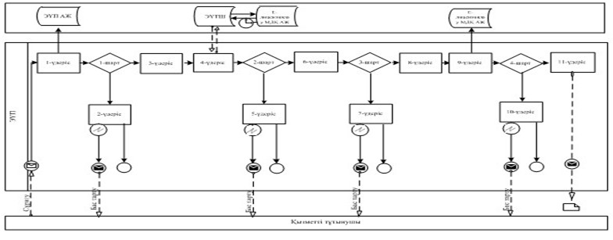

Көрсетілетін қызметті беруші арқылы мемлекеттік қызмет көрсету
кезінде функционалдық іс-қимылдың № 2 диаграммасы

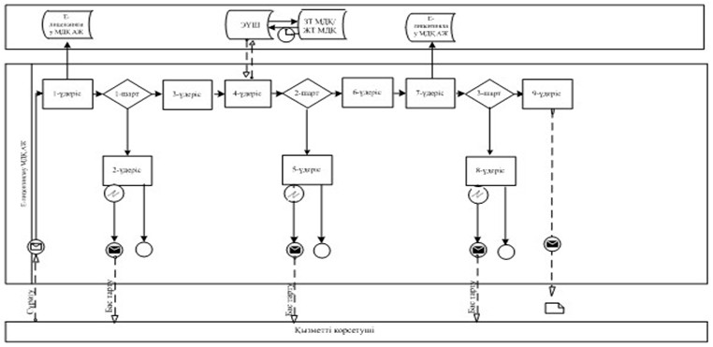

"Ғарыш объектілерін және оларға
құқықтарды мемлекеттік тіркеу"
мемлекеттік көрсетілетін
қызмет регламентіне
2-қосымша
Мемлекеттік қызмет көрсетудің бизнес-процесінің
анықтамалығы
"Ғарыш объектілерін және оларға құқықтарды мемлекеттік тіркеу"
(мемлекеттік қызметтің атауы)

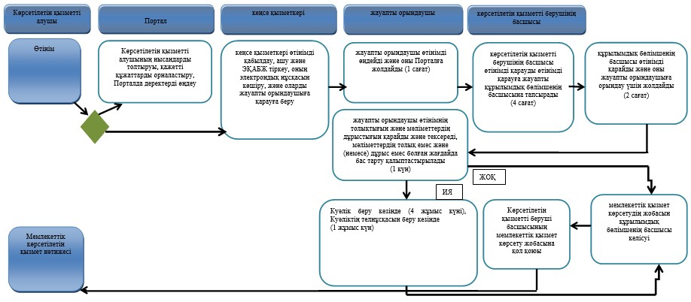

© 2012. Қазақстан Республикасы Әділет министрлігінің «Қазақстан Республикасының Заңнама және құқықтық ақпарат институты» ШЖҚ РМК

